2018年
中共徐闻县委政法委员会部门预算

目 录

第一部分 中共徐闻县委政法委员会概况
- 主要职责
- 机构设置
第二部分 2018年部门预算表
- 收支总体情况表
- 收入总体情况表
- 支出总体情况表
- 财政拨款收支总体情况表
- 一般公共预算支出情况表（按功能分类科目）
- 一般公共预算基本支出情况表（按支出经济分类科目）
- 一般公共预算项目支出情况表（按支出经济分类科目）
- 一般公共预算安排的行政经费及“三公”经费预算表
- 政府性基金预算支出情况表
- 部门预算基本支出预算表
- 部门预算项目支出及其他支出预算表
第三部分 2018年部门预算情况说明
第四部分 名词解释
第一部分 中共徐闻县委政法委员会概况

- 主要职责
1、贯彻执行党的理论和路线、方针、政策以及中央、省委、市委、县委的决策和部署，把握正确政治方向，统一政法各单位的思想和行动；牵头抓总和统筹协调全县政法、综治、维稳、反邪教、社会建设、法治建设工作。
2、组织推进全县社会治安综合治理工作；制定并检查落实社会治安综合治理的重大措施，抓好治安混乱地区和突出治安问题的整治；组织推动基层社会治理和矛盾纠纷排查化解工作；协调推进立体化社会治安防控体系建设；组织部署专项性维稳工作，参与相关重大不稳定事件的处置。
3、指导、协调全县维护社会稳定工作；定期掌握分析社会稳定形势；指导督促全县社会稳定风险评估工作；牵头协调推进重大社会矛盾纠纷化解工作；牵头协调推进涉及政治安全重要事项和重大问题的研究处置；负责敏感节点及重大活动维稳工作。
4、牵头组织有关社会工作政策的研究制定，负责开展流动人口和特殊人群、非公有制经济组织和社会组织服务以及综合治理的调查研究，并提出政策建议；协调推进和创新群众工作，建立健全群众利益协调机制；协调做好社会组织和境外非政府组织管理工作，建立健全综合监管机制。
5、组织、指导和协调全县反邪教的防范管控、深挖打击、教育转化、宣传揭批、警示教育及综合治理工作；负责组织协调反邪教涉外斗争工作；组织推动打击非法宗教活动，协调建立相关综合治理机制。
6、统筹全面依法治县工作；拟订法治徐闻建设中长期规划；指导督促乡镇及各部门推进法治建设；协调开展执法、司法监督相关工作；督促并支持政法各单位依法独立行使职权；依法协调涉国家安全和涉外的案件。
7、牵头组织推进全县司法体制改革、社会体制改革工作，组织落实有关法治建设改革工作任务。
8、研究和指导全县政法队伍建设；组织和指导全县政法干部教育和培训工作；协助考察、管理政法各单位领导班子和干部队伍。
9、统筹指导全县政法宣传工作；研究协调影响国家和社会稳定的涉法、涉外、涉港澳台地区的网络舆情监控分析、引导和应急处置等工作；研究规划和组织推进全县政法工作信息化建设。
10、组织开展全县国家安全人民防线工作，研究掌握全县影响政治稳定的重大案（事）件苗头或倾向，指导推进解决影响国家安全稳定的各项因素。
11、承办上级相关部门和县委交办的其他事项。
二、机构设置
- 本部门无下属单位，部门预算为办本级预算。
（二）本部门内设机构、人员构成情况：内设9个职能股室；机关行政编制24名，后勤服务人员数6名；实有在职人员24人，政府雇员6人，离退休人员 23人。
第二部分 2018年部门预算表
（说明：以下为表样，具体按本级财政部门批复各部门的表格公开。财预〔2016〕143号文要求至少应公开的8张表必须编制并公开，绩效目标必须有所体现并公开。必须公开表中如有表格无数据，也应以空表公开，并备注说明，如表9）

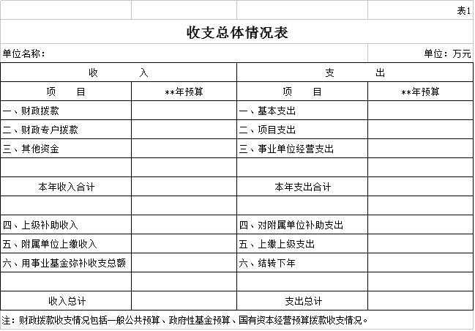

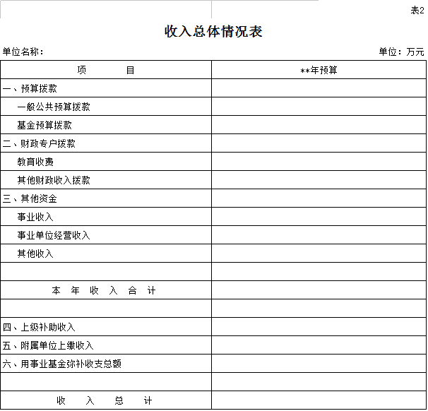
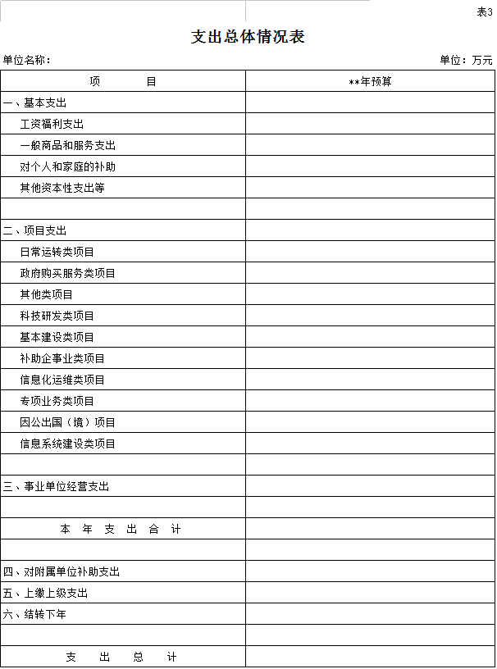
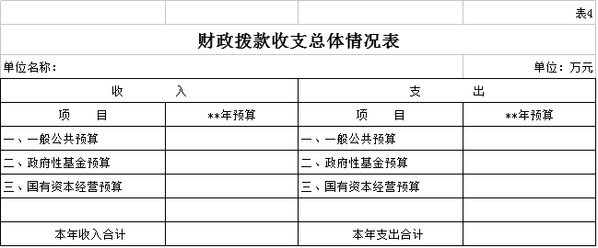

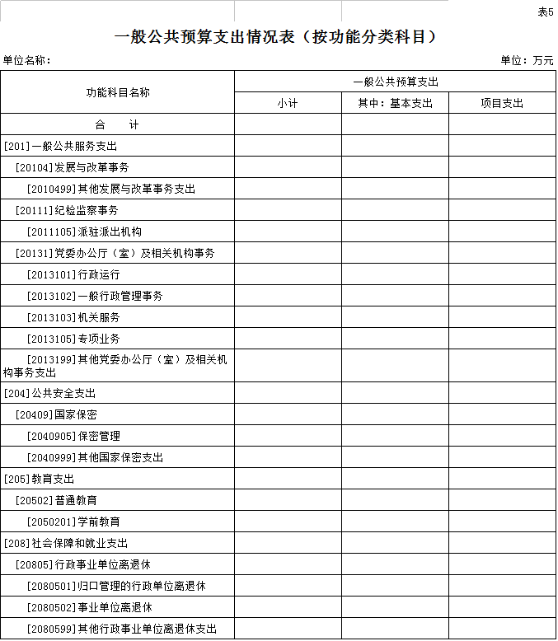
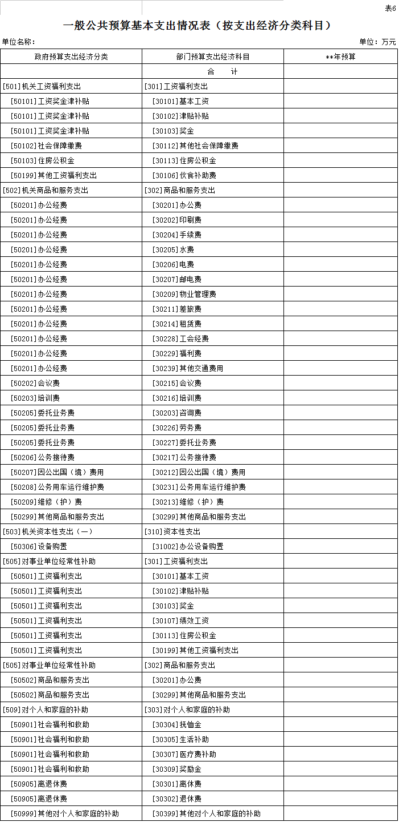
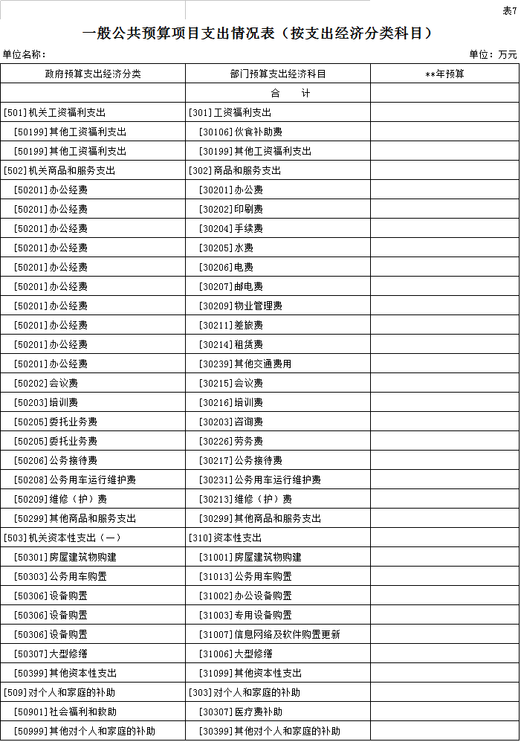

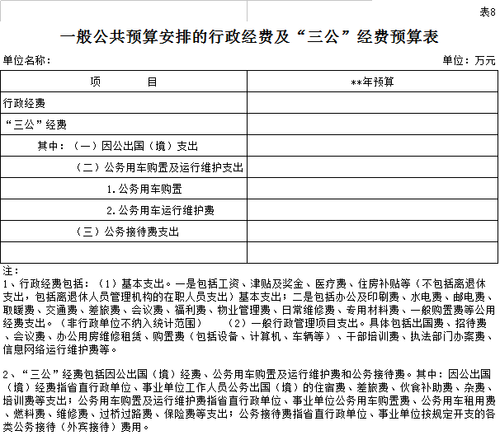

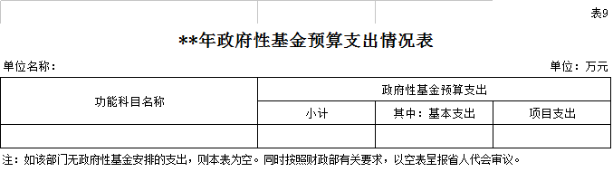

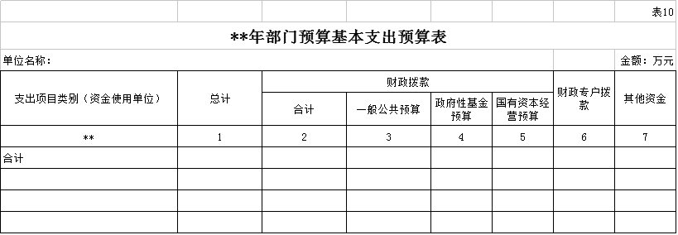

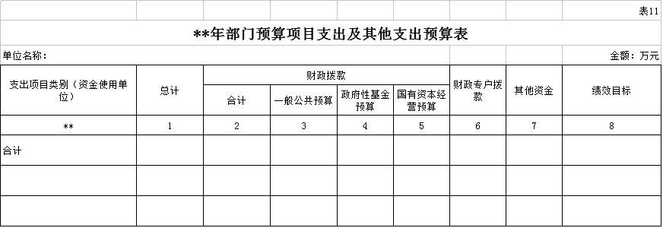

第三部分 2018年部门预算情况说明
（说明：在以下必须公开的基本说明基础上，可根据本部门情况加以细化说明）

- 部门预算收支增减变化情况
2018年本部门收入预算434.21万元，支出预算434.21万元。
- “三公”经费安排情况说明
2018年本部门“三公”经费预算安排7万元，与上年保持不变。其中：因公出国（境）费0万元，与上年保持不变；公务用车购置及运行费7万元，与上年保持不变；公务接待费0万元，与上年保持不变。
- 机关运行经费安排情况
2018年，本委机关运行经费一般公共预算安排238880元，包括办公费 32160 元；邮电费 66720 元；公务用车运行维护费 56000 元； 津贴补贴84000 。
（二）政府采购预算安排 0 元，包括设备购置 0 元；其他货物采购 0 元；
- 政府采购情况
2018年本部门政府采购安排0万元，其中：货物类采购预算0万元，工程类采购预算0万元，服务类采购预算0万元等。
- 国有资产占有使用情况
截至2017年12月31日，本部门占有使用国有资产总体情况为：有公务车辆5辆，分布构成情况为：共有车辆1辆，其中：领导干部用车0辆，一般公务用车0辆，2018年预计购置/报废0辆，主要实物资产数据情况为：一般公务用车价值7万元，资产变动情况为：无变化。
（说明：本项为推进性公开工作，可结合本部门实际情况，选取基础资料完备、公开条件成熟的资产项目探索公开。如占有使用车辆情况，共有车辆**辆，其中：领导干部用车*辆，一般公务用车*辆等，**年预计购置/报废*辆等。）
- 预算绩效信息公开情况
2018年，本部门推进预算绩效信息公开的有关工作情况。
进一步学习贯彻落实党的十九大精神，坚持修志问道，以启未来，牵头抓总和统筹协调全县政法、综治、维稳、反邪教、社会建设、法治建设、精准扶贫等各项工作。项目绩效目标覆盖率100%。
（说明：本项为推进性公开工作，可结合本部门实际情况简要介绍。如项目绩效目标覆盖率**；对比上年推进**工作等。）
第四部分 名词解释
（说明：本项为必须公开内容，可解释本部门预算特有的较为专业的名词，或是财政预算编制方面名词。）

- 财政拨款收入：指财政当年拨付的资金事业收入。
二、事业收入：指事业单位开展专业业务活动及辅动所取得的收入。
三、经营收入：指事业单位在专业业务活动及其辅助活动之外开展非独立核算经营活动取得的收入。
四、其他收入：指除上述“财政拨款收入”、“事业收入”、“经营收入”等以外的收入。主要是非本级财政拨款、存款利息收入、事业单位固定资产出租收入等。
五、用事业基金弥补收支差额：指事业单位在用当年的“财政拨款收入”、 “事业收入”、“经营收入”、“其他收入”不足以安排当年支出的情况下，使用以前年度积累的事业基金（事业单位当年收支相抵后按国家规定提取、用于弥补以后年度收支差额的基金）弥补本年度收支缺口的资金。
六、年初结转和结余：指以前年度尚未完成、结转到本年按有关规定继续使用的资金。
七、结余分配：指事业事位按规定提取的职工福利基金、事业基金和缴纳的所得税，以及建设单位按规定应交回的基本建设竣工项目结余资金。
八、年末结转和结余：指本年度或以前年度预算安排、因客观条件发生变化无法按原计划实施，需要延迟到以后年度按有关规定继续使用的资金。
九、基本支出：指为保障机构正常运转、完成日常工作任务面发生的人员支出和公用支出。
十、项目支出：指在基本支出这外为完成特定行政任务和事业发展目标所发生的支出。
十一、经营支出：指事业单位在专业业务活动及其辅助活动之外开展非独立核算经营活动所发生的支出。
十二、“三公”经费：按照党中央、国务院有关文件及部门预算管理有关规定，“三公”经费包括因公出国（境）费、公务用车购置及运行费和公务接待费。（1）因公出国（境）费，指单位工作人员公务出国（境）的住宿费、旅费、伙食补助费、杂费、培训费等支出。（2）公务用车购置及运行费，指单位公务用车购置费及租用费、燃料费、维修费、过路过桥费、保险费、安全奖励费用等支出。公务用车指用于履行公务的机动车辆，包括领导干部专车、一般公务用车和执法执勤用车。（3）公务接待费，指单位按规定开支的各类公务接待（含外宾接待）支出。
十三、机关运行经费：指为保障行政单位（含参照公务员法管理的事业单位）运行用于购买货物和服务的各项资金，包括办公及印刷费、邮电费、差旅费、会议费、福利费、日常维修费、专项材料及一般设备购置费、办公用房水电费、取暖费、物业管理费、公务用车运行维护费以及其他费用。

